ÖĞRENCİ STATÜSÜNDE BULUNANLARIN ASKERLİK ERTELEME BAŞVURULARI

**Randevu:** Askerlik sekmesinden ([www.konsolosluk.gov.tr](http://www.konsolosluk.gov.tr))

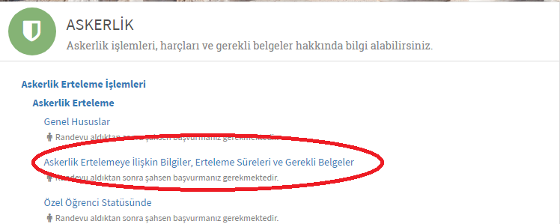

A. Çifte vatandaşlığı olan ve öğrenciliği devam eden yükümlülerin **askerlik tescil işlemi için gerekli belgeler:**

1) Türk Cumhuriyeti kimlik kartı,

2) Finlandiya pasaportu ve bu pasaportun yeminli tercümanlardan Türkçe tercümesi,

3) Finlandiya vatandaşlık belgesi (Örneğin, “01.01.2017’den beri Fin vatandaşıdır” ibareli), bu belgenin yeminli Tercümanlar Türkçe tercümesi,

4) Şayet, Finlandiya vatandaşlık belgesi mevcut değilse, Maistraatti’de düzenlenmiş Finlandiya vatandaşlığını alış tarihini ve Finlandiya ilk taşınma tarihin gösterir nüfus kayıt örneği / Virkatodistus – Väestörekisteriote, ve bu belgenin yeminli Tercümanlar Türkçe tercümesi

5) 4 adet yeni çekilmiş renkli fotoğraf,

**B**. **Sadece Türk vatandaşlığı bulunan ve öğrenciliği devam eden yükümlülerin askerlik erteleme işlemleri için** gerekli belgeler:

Yüksek Öğretim ve Dil Okulu Öğrencileri için:

1. Lise diploması veya mezuniyet belgesi,
2. Yeni öğretim yılına ait okul belgesi (akseptans),
3. Askerlik durum belgesi,
4. Transkript,
5. Türkiye Cumhuriyeti nüfus cüzdanının arkalı-önlü fotokopisi (2 adet),
6. 3 adet renkli fotoğraf,
7. Form başvuru dilekçesi,

Doktora ve Yüksek Lisans Öğrencileri için:

1. En son mezun oldukları okuldan alınan diploma veya çıkış belgesi,
2. Yeni öğretim yılına ait okul belgesi,
3. Askerlik durum belgesi,
4. Transkript,
5. Türk nüfus cüzdanının arkalı-önlü fotokopisi (2 adet),
6. 3 adet renkli fotoğraf,
7. Üniversitenin kayıt kabul belgesi (Akseptans),